Измерительные преобразователи, приборы и системы
В работе требуется: Контрольная 1
(2 вариант)
Выбрать датчик с полупроводниковым коммутационным элементом, отвечающий заданным требованиям. Описать принцип действия датчика. Привести технические параметры датчика. Указать функцию коммутационного элемента датчика (нормально-замкнутый (НЗ) или нормально-разомкнутый (НР)).
Выбрать датчик с аналоговым выходным сигналом, отвечающий заданным требованиям. Первичный измерительный преобразователь и преобразователь сигнала можно выбирать отдельно. Описать принцип действия датчика. Привести технические параметры датчика. Указать тип выходного сигнала датчика (напряжение 0...10 В, ток 4...20 мА и т.д.).
Выбрать блок питания для датчиков.
Выбрать контроллер LOGO (фирмы Siemens), на входы которого можно подключить сигналы выбранных датчиков. При необходимости к основному модулю может быть добавлен модуль расширения.
Изобразить электрическую схему подключения датчиков к контроллеру.
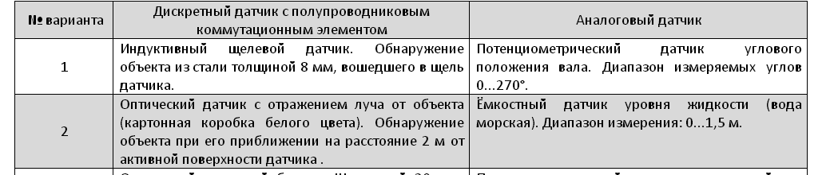

Контрольная 2 Средства автоматизации технологических производств
(2 вариант)
Исходной является система управления асинхронным двигателем с фазным ротором с заданием скорости двигателя от ручного командоаппарата. В исходной системе пускатель нереверсивный, и система работает одинаково при повороте рукоятки командоаппарата вперёд и назад относительно нулевой позиции.
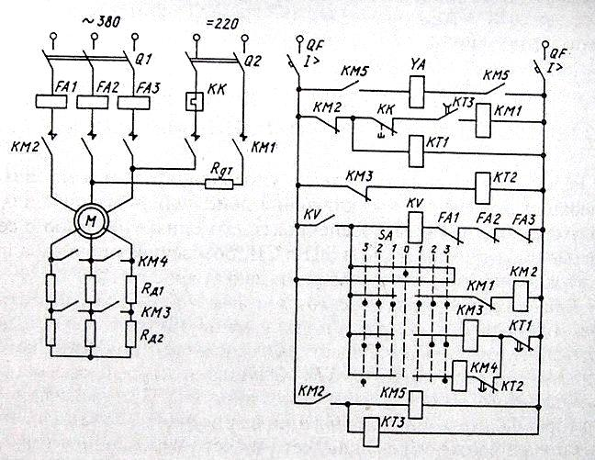
Требуется внести изменения в схему и сделать пускатель реверсивным. Командоаппарат будет задавать три скорости для направления движения «вперёд» (позиции 1в, 2в, 3в) и три скорости для направления движения «назад» (позиции 1н, 2н, 3н).
Нагрузка двигателя создаётся силами трения. Характеристика М_{с}(ω) симметрична относительно начала координат (располагается в 1 и 3 квадрантах плоскости М,ω). Установившиеся скорости для симметричных позиций командоаппарата (1в–1н, 2в–2н, 3в–3н) должны быть равны по модулю и иметь разный знак.
При переводе командоаппарата в позицию 0 (из любой другой позиции) двигатель переходит в режим динамического торможения, как в исходной системе.
Проанализировать работу модернизированной системы (с применением механических характеристик) при заданном изменении позиций командоаппарата.

№ варианта | Изменение позиций
1 | 0 → 3в → 2н → 0
2 | 0 → 3в → 1н → 0

